Игра по информатике


/7 класс/
Учитель Михайлюк Н.В.
Цель:
Обобщить знания по информатике.

Задачи:
- развитие устойчивого интереса к информатике, творческой активности;
- развитие алгоритмического мышления, памяти, внимательности;
- воспитание уважения к сопернику, умения вести спор, стойкости, воли к победе, находчивости, чувства коллективизма, ответственности;
- повторение и закрепление основного материала, представленного в неординарных ситуациях;
- формирование системно-информационного подхода к анализу окружающего мира;
- формирование умений и навыков, которые носят в современных условиях общенаучный, общеинтеллектуальный характер.
- расширить кругозор знаний в области информатики.

Оборудование: компьютер, мультимедийный проектор, экран, песочные часы – одноминутные, карточки с заданиями.

Список литературы и Интернет-ресурсы:
Босова Л.Л. Информатика: Учебник 7 класса- М.: БИНОМ. Лаборатория знаний.
www.igraza.ru/page-1-1-5.html
informaschka.ucoz.ru/index/poslovicy_i_pogovorki_na_kompjuternyj_lad/0-14
www.rusedu.info/Article610.html
www.metod-kopilka.ru/page-5-1-15.html

Правила игры: Ответ команды – 2 балла, ответ команды соперников – 1 балл
ХОД ИГРЫ:
Да, путь познания не гладок.
Но знайте вы со школьных лет:
Загадок больше, чем разгадок,
И поискам предела нет!

Гейм 1. «Гонка за лидером»
Вопросы для 1 команды
- Наука о законах, методах и способах накопления, обработки и передачи информации /информатика/
- Устройство ввода информации /клавиатура/
- Сколько байт в одном килобайте /1042/
- Устройство ввода в компьютер информации непосредственно с листа /сканер/
5. Организованная последовательность действий /алгоритм/
6. Минимальная единица измерения количества информации /бит/
7. Небольшая программа, которая может приписывать себя к другим программам /вирус/
- Что такое «винчестер» /жесткий диск/

Вопросы для 2 команды
- Универсальное электронное устройство обработки информации /компьютер/
- Специальный индикатор, указывающий позицию на экране /курсор/
- Сколько бит в одном байте /8/
- Программа для подключения внешних устройств /драйвер/
5. Что является носителем информации: клавиатура; мышь; магнитный диск; принтер /магнитный диск/
6. Устройство вывода информации на бумажный носитель /принтер/
7. Набор символов алфавита русского языка /кириллица/
8. Стандартное устройство для ввода алфавитно-цифровых данных в ПК /клавиатура/

Гейм 2. «Заморочки из бочки»
- Отгадать ребус – командам дается по три ребуса
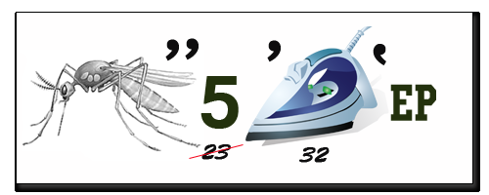компьютер
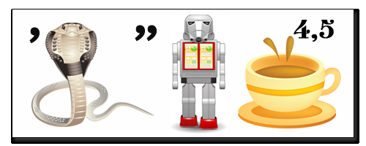обработка
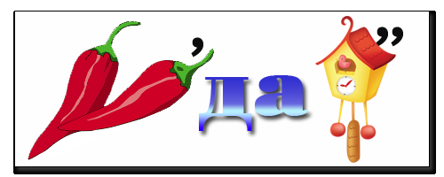передача
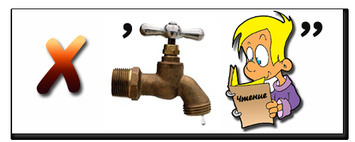хранение
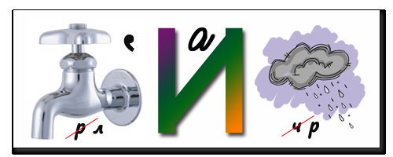клавиатура
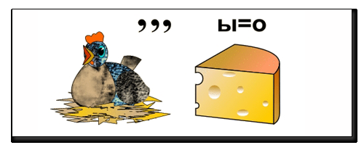курсор
- Задание. «На поиск терминов»
В приведенных текстах идущие подряд буквы нескольких слов образуют термины, связанные с информатикой и компьютерами. Найдите их (задание на карточках, а проверка в презентации через проектор).
Элементы ПК
- Этот процесс орнитологи называют миграцией. (Процесс орнитологи — процессор.)
- Потом они торжествовали и радовались, как дети. (Потом они торжествовали — монитор.)
- Его феска не раз падала с головы. (Феска не раз — сканер.)
- Река Днепр интересна тем, что на ней имеется несколько электростанций. (Днепр интересна — принтер.)
- По просьбе хозяина квартиры мы шкаф сдвинули в угол. (Мы шкаф — мышка.)
- Этот старинный комод ему достался в наследство от бабушки. (Комод ему — модем.)

3. Изобразить мимикой и жестами:
I команде:
Принтер
Компьютер завис

II команде:
Мышь.
Мальчика, играющего в компьютерную игру

4. Расшифровать закодированный текст и объяснить способ кодирования:
Поса шила ф фасе.
Коляманлядаля.
Акитамрофни.

Ответы:
Роза жила в вазе. (Способ кодирования: глухие согласные заменяются на звонкие, звонкие - на глухие)
Команда. (Способ кодирования: после каждого слога вставляется слог ля)
Информатика. (Способ кодирования: слово пишется наоборот)

5. «Опознай пословицу».
Скажи мне, какой у тебя компьютер, и я скажу, кто ты.
Скажи мне, кто твой друг, и я скажу, кто ты.
Компьютер памятью не испортишь.
Кашу маслом не испортишь.
Дареному компьютеру в системный блок не заглядывают.
Дареному коню в зубы не смотрят.
В Силиконовую долину со своим компьютером не ездят.
В Тулу со своим самоваром не ездят.
Утопающий за F1 хватается.
Утопающий за соломинку хватается.
Бит байт бережет.
Копейка рубль бережет.
Что из Корзины удалено, то пропало.
Что с возу упало, то пропало.
Вирусов бояться – в Интернет не ходить.
Волков бояться – в лес не ходить.
За одного хакера семь кандидатов наук дают.
За одного битого семь небитых дают.
Всяк Web-дизайнер свой сайт хвалит.
Всяк кулик свое болото хвалит.

Гейм 3. «Ты мне – я тебе»
Вопросы 1 команды
Вопросы 2 команды

Гейм 4. Анаграммы
АНАГРАММА (от греч. «вновь» и «запись») – литературный приём, состоящий в перестановке букв или звуков определённого слова (или нескольких). Например, апельсин – спаниель. Принято оперировать только именами существительными единственного числа именительного падежа, но могут получиться интересные пары, если использовать и другие части речи. Путем перестановки нужно расшифровать слова, относящиеся к информатике. После расшифровки определить, какое слово здесь лишнее.
1) КЕТСТ, ОЛИСЧ, ФРГИАК, МАБАГУ.
2) ВИКЛУРАТА, СТКИДОЖЙ, НЕРСКА, ТЕРПНИР.
3) ТОРНИМО, ТЕРТПЛО, ТЕРИНПР, ЬШЫМ.
4) ТЕРЧЕСВИН, ТАКЕДИС, АКТПКОМ КСДИ, СОРЦЕСПРО.
5) ТАНЛЕПЕРОФ, ТАКЕДИС, ТАКРАРОФПЕ, НИМОРОТ.
6) НОФЕЛТЕ, ММЕДО, ТФЕЕЛКСА, ТЬАЯПМ.
7) УХЛС, УСКВ, ИЕНЯНООБ, ГОМЗ.
8) КАБОТРАОБ, ИЕНЕХРНА, ТОРЛЯКУКАЛЬ, ЕЕААПРДЧ.
9) КАЧТО, АОНТ, КВАУБ, РАЦФИ.
10) МЕТРАРИФОМ, ТЫЕСЧ, ТОРКАЛЯЛЬКУ, ДОВОСКИД.
Ответы
1. Текст, число, график, бумага. Бумага – носитель информации, всё остальное – нет.
2. Клавиатура, джойстик, сканер, принтер. Принтер – устройство для вывода данных, все остальное - устройства ввода.
3. Монитор, плоттер, принтер, мышь. Мышь - устройства ввода данных, все остальное - устройства вывода.
4. Винчестер, дискета, компакт диск, процессор. Процессор – устройство обработки информации, все остальное – внешняя память.
5. Перфолента, дискета, перфокарта, монитор. Монитор – устройство вывода данных, все остальное – носители информации.
6. Телефон, модем, телефакс, память. Память – устройство хранения данных, все остальное - устройства передачи.
7. Слух, вкус, обоняние, мозг. Мозг обработка информации, все остальное - органы чувств.
8. Обработка, хранение, калькулятор, передача. Калькулятор – вычислительное устройство, все остальное – виды работы с информацией.
9. Точка, нота, буква, цифра. Ноту нельзя вести с клавиатуры, остальное можно.
10. Арифмометр, счеты, калькулятор, дисковод. Дисковод – устройство для записи (считывания) на магнитные диски, все остальное – виды работы с информацией.
Гейм 5. «Кроссворд»
1 | п | е | р | е | к | о | д | и | р | о | в | а | н | и | е
 |  |  |  | 2 | з | р | е | н | и | я
 |  |  |  |  | 3 | и | н | ф | о | р | м | а | т | и | к | а
 |  |  |  |  |  | 4 | к | о | д
 |  |  |  |  | 5 | к | у | р | с | о | р
 |  | 6 | с | и | с | т | е | м | н | ы | м
 |  |  |  |  |  | 7 | б | а | й | т
8 | и | н | ф | о | р | м | а | ц | и | я
 |  |  |  |  |  |  | 9 | и | н | т | е | р | ф | е | й | с
 |  |  |  |  |  |  | 10 | я | ч | е | й | к | а
- Операция преобразовании знаков или групп знаков одной знаковой системы в знаки или группы другой знаковой системы называется
- Наибольший объем информации человек получает при помощи…
- Наука о законах, методах и способах накопления, обработки и передачи информации.
- … состоит из определенного количества знаков и имеет определенную длину.
- Специальный индикатор, указывающий позицию на экране.
- Около дисплея – главный блок
Там бежит электроток
К самым важным микросхемам
Этот блок зовут …
7. Состоит из 8 битов.
- Это сведения об окружающем нас мире.
9. Средства, обеспечивающие взаимосвязь между объектами этой системы, называют…
10. На пересечении столбцов и строк образуется…

Гейм 6. «Гонка за лидером»
Вопросы 1 команде
- Прикладная программа, позволяющая создавать текстовые документы на магнитном диске, редактировать их /текстовый редактор/
- Магнитный диск для хранения информации в персональном компьютере /винчестер/
- Перемещение по экрану черточки или стрелочки /курсор/
- Внесение любых изменений в набранный текст /редактировать/
- Ячейка памяти, хранящая один двоичный знак /бит/
- Указание на последовательность действий, которую должен выполнить компьютер /программа/
- Манипулятор ручного управления курсором /мышь/
Вопросы 2 команде
- Элемент клавиатуры /клавиша/
- Устройство для вывода информации на бумажный носитель /принтер/
- Знания, получаемые из различных источников /информация/
- Устройство для работы с магнитными дисками /дисковод/
- 8 бит информации – это … /1 байт/
6. Устройство для обмена информацией с другими компьютерами через телефонную сеть /модем/
7. Перечислите действия, выполняемые с информацией /передача, обработка, хранение/

Подведение итогов.

